Развитие критического мышления при создании практической части проекта на уроках искусства через использование кейс-метода.
Ахметова Эльмира Касымхановна, НИШ ЕМН города Талдыкорган

Аннотация
В данной статье рассматривается результат использования кейс-метода на уроках искусства при разработке и создании учащимися эскиза билборда для города, в котором отражается одна актуальная проблема общества. Актуальность исследования заключается в анализе работ учащихся, созданные на основе кейс-метода в рамках творческого проекта по искусству. В статье приводится описание этапов выполнения практического задания по предмету «искусство». Автором проведен детальный анализ эффективности использованного кейс-метода на конкретных примерах, сравниваются результаты проведенного исследования за последние два года. Основное содержание исследования составляют 6 уроков в рамках рассматриваемого метода обучения.
Ключевые слова: кейс-метод, проект, искусство, билборд, социальная проблема.
Введение
Целью исследования является анализ проектов, созданных на основе кейс-метода, в рамках которого учащиеся создают эскиз билборда на определенную социальную проблему.
Ожидаемым результатом исследования является анализ результатов проектов - какие социальные проблемы были интерпретированы подростками за последние 2 года.
Необходимость использования метода кейсов заключается в результате совместного обсуждения с учителями искусства направления проекта СОЧ за 1 четверть в 10 классе. Решили, что проектом в конце четверти в рамках СОЧ станет создание эскиза билборда, отражающая какую-либо социальную проблему. В рамках раздела «Искусство в окружающем мире» учащиеся рассмотрели работы лэнд-арта (искусство на природе) и городское искусство. [NIS-Programme, Учебная программа по предмету «Искусство», 2023, с. 235] Помимо эстетического направления искусство сегодня — это форма существования современного искусства вне художественной инфраструктуры, в общественном пространстве, рассчитанная на коммуникацию со зрителем, в том числе и неподготовленным, и проблематизацию различных вопросов как самого современного искусства, так и того пространства, в котором оно представлено [Климова В. О., 2022].
Методология
Метод кейсов - техника обучения, использующая описание реальных ситуаций. Кейсы (от английского case — «случай, ситуация») базируются на реальном фактическом материале или же максимально приближены к реальной ситуации [bilimland.kz., 2019] Метод кейсов – эффективная методика обучения, которая позволяет решить актуальную проблему. Эффективность метода кейсов заключается в исследовании реальных или вымышленных ситуаций, требующих быстрого и оптимального решения. Это позволяет ученикам установить причинно-следственные связи, погрузиться в ситуацию, приближенную к реальной жизни и повысить интерес учащихся к предмету, так как они могут применить на практике предметные знания.
Результаты
Было решено, что направлением проекта в 10 классе первой четверти станет разработка эскиза билборда нашего города на актуальную социальную проблему. Так как проект связан с жизненной ситуацией, где учащиеся должны разработать эскиз билборда на социальную тему, то метод кейсов был наиболее подходящим в решении поставленной цели. Важно было сравнить креативный подход в практических работах учащихся за последние 2 года в рамках проекта.
Были определены этапы работы в рамках проведения исследования:
- знакомство с кейсом
- выбор темы проекта
- диагностика проблемы, изучение источников информации по выбранной теме.
- Исследование дизайна удачных билбордов
- Презентация решения/создание эскиза
- Анализ эскиза билборда и получение обратной связи по эскизу
- Завершение практической части проекта на основе полученной обратной связи
- Оценка и рефлексия.
Определены области, за которые ответственен учитель и учащиеся. На начальном этапе определила цель исследования, знания и навыки, которые ученики приобретут в рамках выполнения проекта, выбрала кейс-метод, который помог связать проект с жизнью. Для поддержки учеников с разными способностями и мотивацией в выполнении проекта предложила ученикам обсудить социальные проблемы современного общества и выбрать тему своего будущего проекта самостоятельно.
Учитель | Учащийся
Определение целей.  Определение того, какие навыки и знания должен развить кейс. | Знакомство с кейсом, изучение проблемы.
Разработка кейса на основе реальной ситуации | Анализ ситуации, индивидуальная работа, выявление ключевой проблемы, поиск источников информации, анализ данных, сбор недостающей информации.
Определение уровня трудности  Подбор направления кейса по уровню сложности | Обсуждение вариантов решений, аргументация своей позиции.
 | Утверждение решения, завершение эскиза.
В конце реализации кейс-метода планировался заключительный этап в виде анализа проделанной работы и рефлексии самих учащихся, подведение итогов и оценка качества создания проекта.
На начальном этапе учащиеся ознакомились с кейсом: «Создание эскиза билборда нашего города, отражающий социальную проблему». В ходе обсуждения и изучение представленного материала были определены актуальные социальные проблемы:
- Алкоголь
- Курение
- Наркомания
- Суицид
- Зависимость от гаджетов
- Буллинг
- Насилие в семье
- Экология
- Коррупция
В рамках выбора темы проекта учащиеся вместо общей темы «Защита природы», фокусировались на конкретной проблеме. Например, проблема стихийных свалок в парке Ветеранов. Такой подход способствовал социальной осознанности, развитию критического мышления, анализа и синтеза информации по выбранной теме проекта. Некоторые учащиеся в процессе изучения интернет-источников самостоятельно выбрали направление проекта и тему исследования, трудности возникли в изучении данных. Так как кейс был ограничен по территориальной принадлежности, то информацию по выбранной проблеме следовало искать в местных СМИ. В ходе проведения исследования учащиеся выяснили, что информация в СМИ не отражала реальную картину, так как в обществе существовали анонимные курильщики, алкоголики и наркоманы, а также лица, получающие лечение в наркологии без указания своих данных. Несмотря на то, что информация о семейно-бытовом насилии есть в свободном доступе (данные Управления внутренних дел Жетысуской области и Кризисного центра), она в также не отражает действительность - не все жертвы домашнего насилия обращаются в правоохранительные органы. В процессе проведения исследования и получения данных по своему вопросу некоторые учащиеся выходили за рамки локации только своего города и искали информацию в пределах всего Казахстана.
Трудным этапом стал подбор удачных решений в дизайне билборда. Важно было не показывать уже готовые эскизы, которые отражают социальную проблему, так как учащиеся могли визуально запомнить и «закрепить» данный образ как образец в памяти, что в дальнейшем могло ограничить воображение. Еще с одной трудностью я столкнулась в ходе реализации кейс-метода это этический перекос или «шоковая реклама». Важно было объяснить учащимся, что привлечь внимание жителей города – это хорошо, но также необходимо учитывать возрастные особенности жителей, этические, моральные нормы, ценности. В ходе реализации проекта ученики изучали психологию воздействия цвета, аргументировали, почему, по их мнению, этот дизайн будет эффективен в контексте выбранной темы и эскиза, где и почему он разместил бы свой эскиз билборда.
После проведенного исследования учащиеся приступили к созданию эскиза, который бы отражал выбранную социальную проблему. На этапе создания эскиза были обговорены следующие дескрипторы выполнения практической работы:
- Определяет формат расположения будущей работы;
- Продумывает компоновку (масштаб объектов, целостность, свободное пространство, композиционный центр)
- Продумывает композицию (техника исполнения, фокус, ракурс)
- Определение материала исполнения (живописный или графический материал)
Одним из рекомендаций было использование лозунга – краткой и эмоциональной фразы, которая должна была привлечь внимание зрителя. Были даны рекомендации для составления лозунга:
- Краткость: 3–5 слов.
- Эмоциональность – фраза должна была вызвать страх, гордость, удивление, неприятие и др.
- Призыв к действию – глаголы в побудительной форме («одумайся», «вспомни», «подумай» и др.).
Объяснила учащимся, что при выставлении баллов будет учитываться не только качество выполнения эскиза, но и глубина проведенного исследования на выбранную тему. Если сравнивать темы, которые выбирали ученики, то результат можно выразить в таблице:
2024–2025 | 2025–2026
Курение | Курение
Алкоголь и наркомания | Алкоголь
Защита окружающей среды | Защита окружающей среды
Насилие в семье | Насилие
Коррупция | Коррупция
Зависимость от гаджетов и влияние социальных сетей | Зависимость от гаджетов и влияние социальных сетей
Феминизм | Суицид
«мотивация» | Буллинг
Анализируя содержания таблицы, можно заметить, что некоторые темы повторяются: курение, алкоголь, защита окружающей среды, коррупция, зависимость от гаджетов; были темы, которые заинтересовали учеников и не повторялись. Представим темы практических работ за 2025–2026 учебный год в % в виде таблице:

Рассмотрим практические результаты проектов учащихся. [Приложение 1. рис. 1.] - эскиз билборда против алкоголя. Фигура людей упрощена, атрофирована, красный рот, красные бутылки, пустые серые глаза – зритель чувствует дискомфорт. Фраза на эскизе наоборот мотивирует «пить больше» - от этого усиливается гнетущее чувство. Буквы не ровные и уменьшаются постепенно – складывается ощущение, что конец этих людей уже близок. На [рис. 2] - красивая рыба, где палочками для еды берется ее кусочек. Кусочек выполнен в виде суши – еды столь популярной у подростков нашего региона. На этапе анализа результатов практической работы многие учащиеся отметили, что в данной работе слова будут излишними.
Зависимость от гаджетов и социальных сетей – тема, которая интересует учеников на протяжении 2-х последних лет. Ученики провели опрос среди учеников школы и показали в своих эскизах влияние социальных сетей на поведение, самооценку и жизнь подростков [рис. 3, рис. 4, рис. 5]. Некоторые работы не вписывались ни в одну из категорий, их определила в общую группу «мотивация». Одна из учениц определила важность сохранения внутренней мотивации и стремления идти только вперед, другая – мотивация в учебе и важность поддержки родных в этом стремлении [рис. 6]. Суицид, буллинг, насилие в разных его проявлениях также нашли отражение в работах учащихся [рис 7, рис. 8].
Результаты и обсуждение
После завершения практической части учащиеся представили свои проекты и поделились результатами. Проект охватывал обоснование выбора темы и направления проекта, результаты проведенного исследования по выбранной теме, эскиз билборда. Во время обсуждения учащиеся могли задавать вопросы по проекту, уточнять детали. Неоднозначную реакцию вызвала одна из работ. Ученик в начале своего выступления показал работу, не озвучивая тему проекта. «Что вы видите?» – на данный вопрос одноклассники выдвинули различные идеи: буллинг, лидерство, гендерное неравенство, инклюзивность, толерантность и др. Он (красная рыбка) против общества или его лидер? Почему здесь крючок? Почему рыбки не одинаковые? Сдастся ли рыба или будет бороться? [рис. 9]. Вопросов возникает множество.
Так как данный проект выполняли учащиеся 10 класса - учащиеся завершают свое обучения по предмету «искусство» - поэтому они не использовали интернет-источники для поддержки и развития своих идей в практической части проекта. Данное условие было обязательное в рамках разработки эскиза в этом и прошлом учебном году. Ученики оценили эскизы по критериям и предоставили друг другу конструктивную обратную связь.
Заключение
Анализируя содержание проектов учащихся, можно сделать выводы о том, что метод кейсов способствовал глубокому погружению в проблему своего города, развитию критического мышления и улучшения качества работ, так как тема становится актуальной, значимой для самого ученика. Цель, которая была обозначена в начале исследования, была достигнута, сравнивая темы проектов на основе кейс-метода за последние 2 года, можно сделать выводы, что есть темы, которые повторяются и интересны ученикам прошлого и этого учебного года, но есть также темы, которые были исследованы учениками только в этом учебном году. В будущем планирую продолжить исследование и рассмотреть период за последние 5 лет для того, чтобы отследить темы, которые повторяются и темы. Которые стали интересны новому поколению молодых людей. Глядя на работы учеников, мы понимаем, что искусство не только отображает нашу реальность, но и формирует её, вдохновляя на действия. В условиях постоянно меняющегося мира новое поколение продолжает искать своё место, а искусство дает им безграничные возможности для творческого самовыражения.

Список использованной литературы:
- Образовательная программа АОО «Назарбаев Интеллектуальные школы» NIS-Programme, Учебная программа по предмету «Искусство», основная школа (6–10 классы), Версия 2.0, 2023г.
- Климова В. О. Медийные репрезентации стрит-арта на региональном телевидении // Весник молодых ученый и специалистов Самарского университета. - URL: https://journals.ssau.ru/smus/article/view/10332 (дата обращения: 10.06.2026).
- bilimland.kz. Метод кейсов: как учителю их использовать на уроке // Online Mektep. – 2019. – C. 1.

Приложение 1.
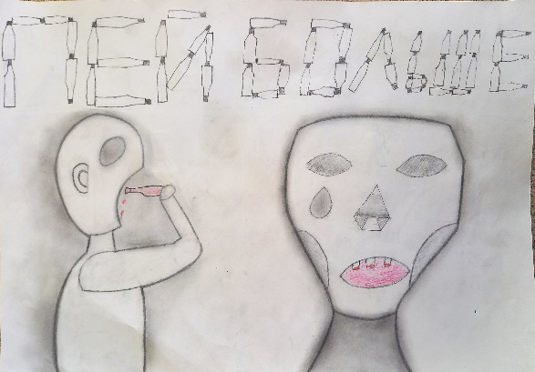
Рис. 1

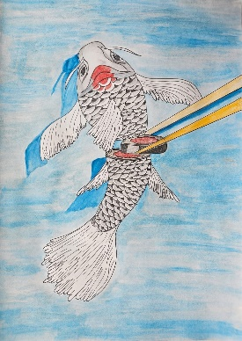
Рис. 2
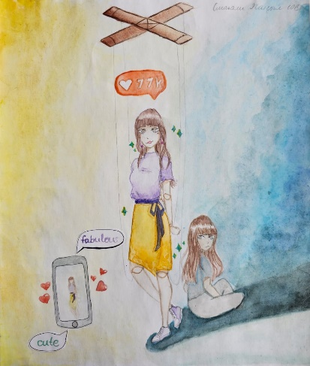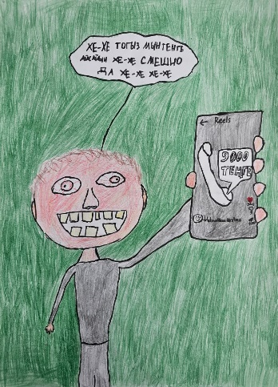
Рис. 3 Рис. 4

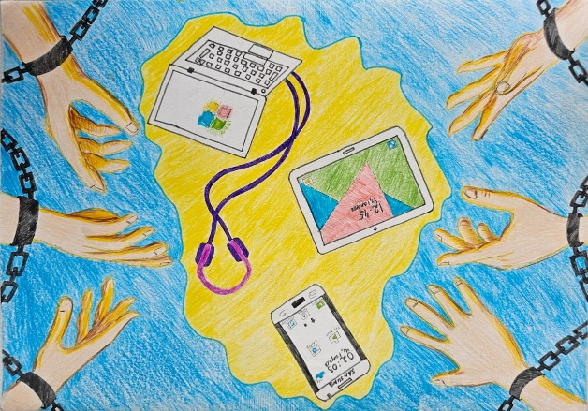
Рис. 5

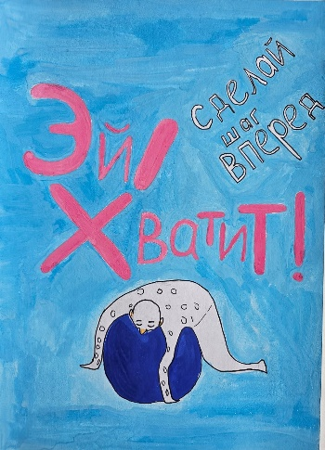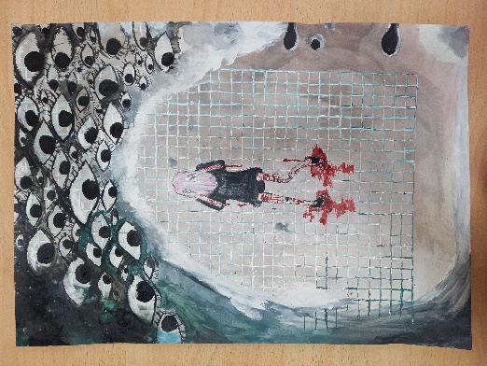
Рис. 6 Рис. 7

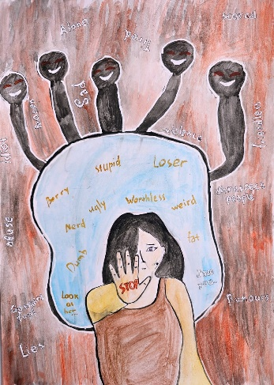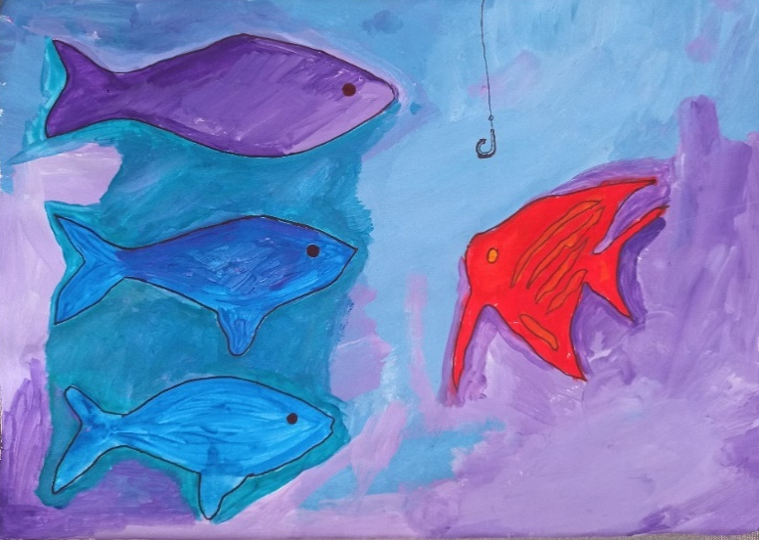
Рис. 8 Рис. 9

